**Cách sử dụng Wiloke Notificationc Bar**

**1.Tạo 1 Banner**

**Bước 1:**

**Từ Sibar-admin nhấn vào Wiloke Notificationc Bar**

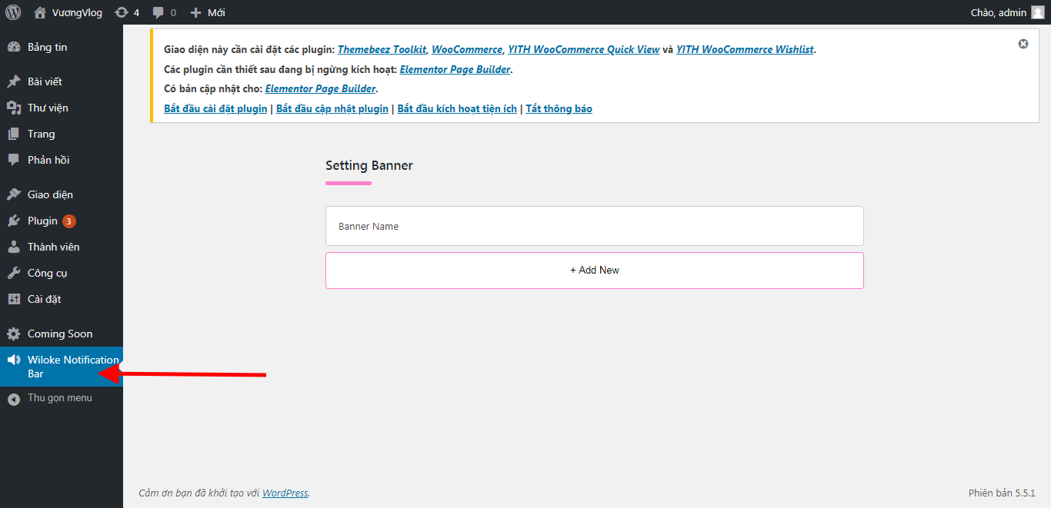

**Bước 2:** di chuột tới phần thẻ có tên Banner Name và nhấn vào edit

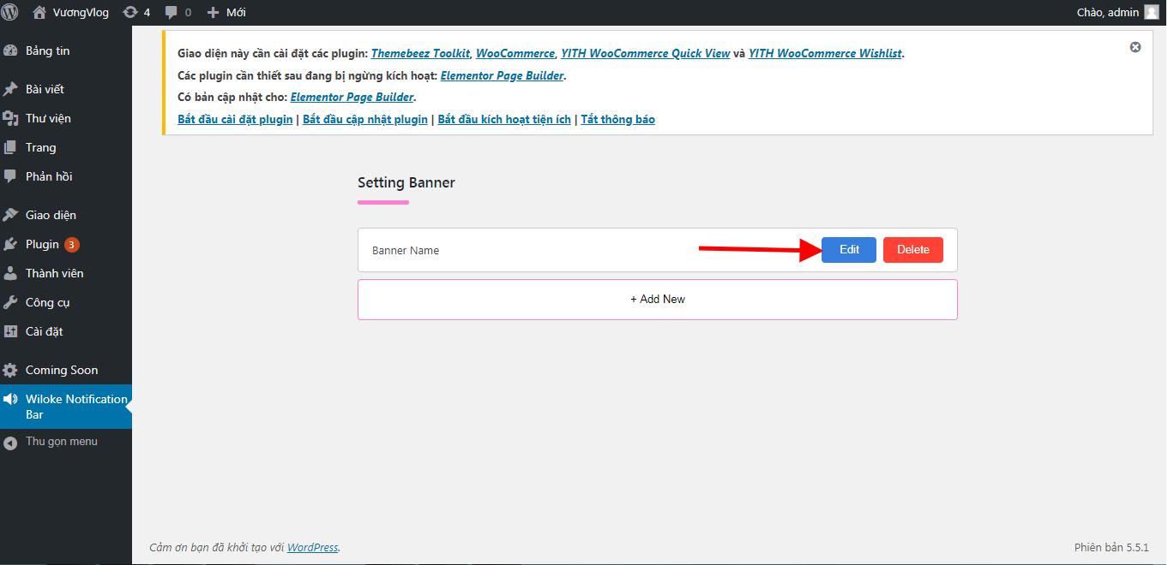

**Bước 3: chỉnh sửa các trường trong banner**

Các Trường Thay Đổi Lần Lượt Là:

**Bước 3.1**

**Với mũi tên số 1:** tên gọi của Banner (mặc định là Banner Name)

**Với mũi tên số 2:** là mô tả của về nội dung của banner (mặc định là Lorem ipsum dolor sit amet consectetur adipisicing elit. Recusandae, tempora.)

**Với mũi tên số 3:** Là Tên Nút Giảm Giá Hiển Thị (mặc định là Up To)

**Với mũi tên số 4**: Nội Dung Giảm Giá (mặc định là 40%)

**Với mũi tên số 5**: Đường dẫn đến Sản phẩm hoặc sực kiện được nhắc đến trong Banner (mặc định là #)

**Với mũi tên số 6**:lựa chọn có muốn mở tab mới khi khách kích vào đường dẫn (mặc định là không mở tab mới)

**Với mũi tên số 7:** Ngày Hết Hạn Chiến Dịch (mặc định là Ngày Hiện Tại)

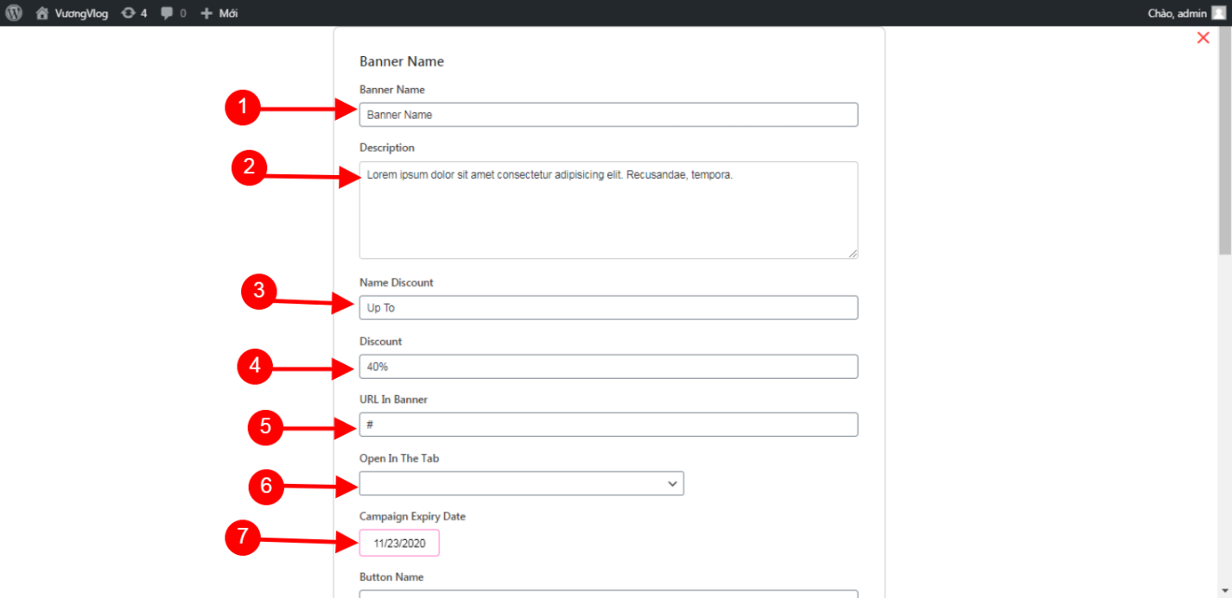

**Bước 3.2**

**Với mũ**i tên số 1: tên của nút button có chứa đường dẫn (mặc định là Get Now)

**Với mũi tên số 2:** thay đổi tốc độ chuyển động của slider (mặc định là 2000ms)

**Với mũi tên số 3:** thay đổi mầu sắc của chữ và mầu của thời gian đếm ngược (mặc định là mầu xanh)

**Với mũi tên số 4:** thay đổi mầu sắc nổi bật của nút và nội dung giảm giá (mặc định là mầu đỏ)

**Với mũi tên số 5:** thay đổi mầu sắc của chữ trong nút (mặc định là mầu trắng)

**Với mũi tên số 6:** upload ảnh logo (mặc định là logo mẫu)

**Với mũi tên số 7:** lữa chọn kiểu mà bạn muốn upload background là kiểu image hoặc color (mặc định là color)

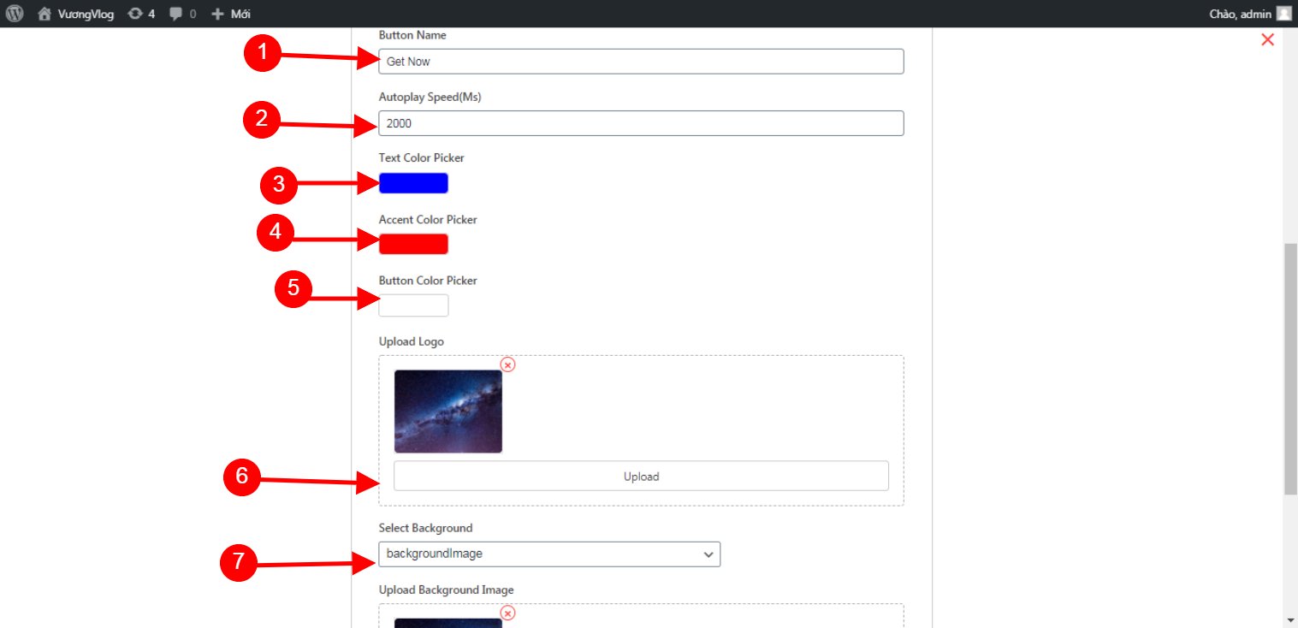

**Bước 3.3**

Khi bạn lựa chọn ở **Select Background thì nếu là chọn upload bằng image thì mũi tên 1 xuất hiện còn ngược lại thì mũi tên 2 xuất hiện**

**Với mũi tên số 1**: upload ảnh cho background (mặc định là ảnh galaxy)

**Với mũi tên số 2:**  chọn mầu cho background (mặc định là mầu trắng)

**Với mũi tên số 3:** lưu các giá trị Banner

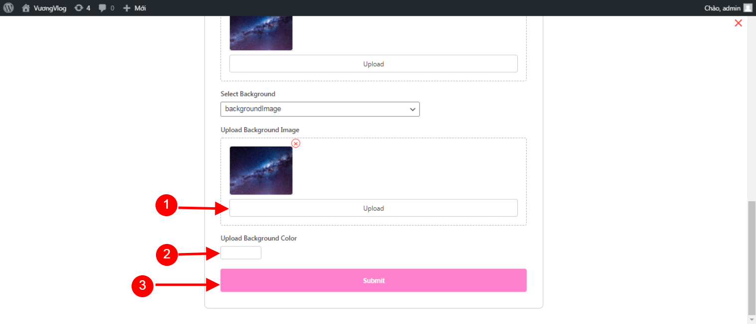

**2.Tạo Thêm Banner**

Khi Bạn Muốn Tạo Thêm Banner Thì Nhấn Vào Add New rồi làm các bước tương tự bước 1

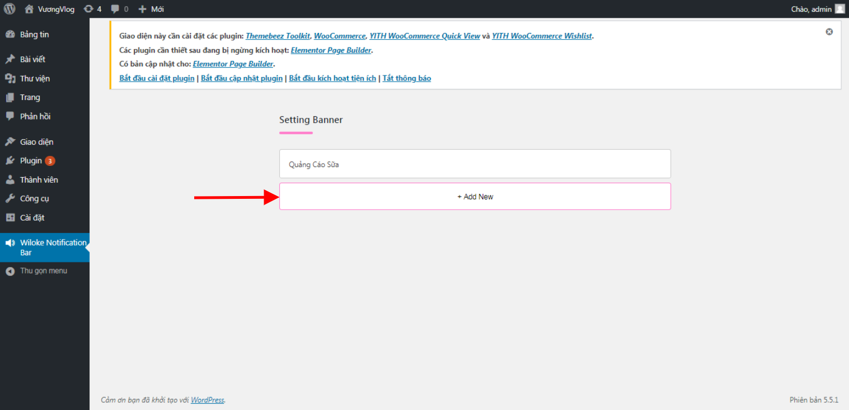

**3. Xóa 1 Banner**

khi bạn muốn xóa 1 banner nào đó hãy di chuột đến banner đó rồi nhấn vào delete( mũ tên 1), hôp thoại sẽ xuất hiện để hỏi xem bạn có chắc chắn muốn xóa k nếu có thì bạn hãy nhấn ok (mũ tên 2)

